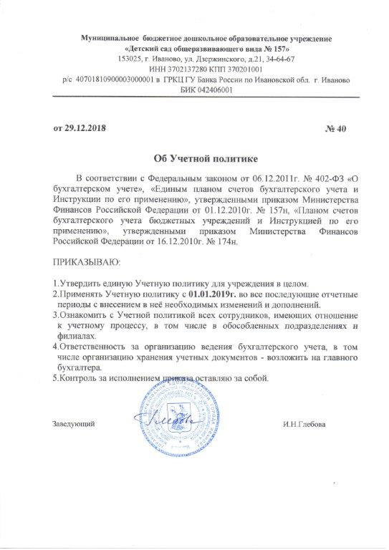

Учетная политика для целей бухгалтерского учета

«Муниципальное бюджетное дошкольное образовательное учреждение
«Детский сад общеразвивающего вида № 157»
(наименование учреждения)

на 2019 год

РАЗДЕЛ I. Общие положения.

  - Учетная политика муниципального бюджетного (дошкольного) образовательного учреждения «Детский сад общеразвивающего вида № 157» (далее по тексту – Учреждение) разработана в соответствии с требованиями:
- Бюджетного кодекса Российской Федерации;
- Федерального закона от 06.12.2011 г. № 402-ФЗ «О бухгалтерском учете»;
- Инструкции по применению Единого плана счетов бухгалтерского учета для органов государственной власти (государственных органов), органов местного самоуправления, органов управления государственными внебюджетными фондами, государственных академий наук, государственных (муниципальных) учреждений, утвержденной приказом Минфина РФ от 01.12.2010г.№ 157н.(п.6);
- федерального стандарта бухгалтерского учета для организаций государственного сектора "Аренда", утвержденным приказом Минфина России от 31.12.2016 N 258н;
- федерального стандарта бухгалтерского учета для организаций государственного сектора "Основные средства", утвержденным приказом Минфина России от 31.12.2016 N 257н;
- федерального стандарта бухгалтерского учета для организаций государственного сектора "Учетная политика, оценочные значения и ошибки", утвержденным приказом Минфина России от 30.12.2017 N 274н;
- федерального стандарта бухгалтерского учета для организаций государственного сектора "События после отчетной даты", утвержденным приказом Минфина России от 30.12.2017 N 275н;
- Приказа Минфина России от 28.12.2010 N 191н "Об утверждении Инструкции о порядке составления и представления годовой, квартальной и месячной отчетности об исполнении бюджетов бюджетной системы Российской Федерации";
- федерального стандарта бухгалтерского учета для организаций государственного сектора "Концептуальные основы бухгалтерского учета и отчетности организаций государственного сектора", утвержденным приказом Минфина России от 31.12.2016 N 256н.
  - Особенности организации бухгалтерского учета, установленные действующим законодательством для государственных бюджетных учреждений регламентируются:
- приказом Минфина РФ от 16.12.2010г. № 162 н.
- приказом Минфина РФ от 16.12.2010г. № 174 н;
- приказом Минфина РФ от 01.12.2010г № 157н;
- приказом Минфина РФ от 28.12.2018г. № 299н «О внесении изменений в приложения к в приказу Министерства финансов Российской Федерации от 16 декабря 2010г. № 174н «Об утверждении плана счетов бухгалтерского учета бюджетных учреждений и Инструкции по его применению»;
- приказом Минфина РФ от 16.11.2016г. № 209н "О внесении изменений в некоторые приказы Министерства финансов Российской Федерации в целях совершенствования бюджетного (бухгалтерского) учета и отчетности".
  - В своей деятельности Учреждение руководствуется нормативными документами:
- Бюджетным кодексом Российской Федерации;
- Федеральным законом от 06.12.2011г. № 402-ФЗ «О бухгалтерском учете»;
- Федеральным законом «О некоммерческих организациях» от 12.01.1996г.№ 7-ФЗ;
- Федеральным законом от 08.05.2010г.№ 83-ФЗ «О внесении изменений в отдельные законодательные акты Российской Федерации в связи с совершенствованием правового положения государственных (муниципальных) учреждений»;
- Федеральным законом от 12.01.1996г. № 7-ФЗ «О некоммерческих организациях»;
- Приказом Минфина России от 01.12.2010г.№ 157н «Об утверждении Единого плана счетов бухгалтерского учета для государственных органов власти (государственных органов), органов местного самоуправления, органов управления государственными внебюджетными фондами, государственных академий наук, государственных (муниципальных) учреждений и Инструкции по его применению»;
- Приказом Минфина России от 30.03.2015г. № 52н «Об утверждении форм первичных учетных документов и регистров бухгалтерского учета, применяемых органами государственной власти (государственными органами), органами местного самоуправления, органами управления государственными внебюджетными фондами, государственными (муниципальными) учреждениями, и Методических указаний по их применению»;
- Приказом Минфина России от 16.12.2010г.№ 174н «Об утверждении Плана счетов бухгалтерского учета бюджетных учреждений и Инструкции по его применению», с изменениями Приказа Минфина России от 28.12.2018г. № 299н;
- Приказом Минфина России от 25.03.2011г. № 33н «Об утверждении Инструкции о порядке составления, представления годовой, квартальной бухгалтерской отчетности государственных (муниципальных) бюджетных и автономных учреждений» с изменениями Приказа Минфина России от 28.02.2019г.№ 32н;
- положениями Налогового кодекса и иными нормативными правовыми актами, регулирующими вопросы организации и ведения бухгалтерского учета;
- Приказом Минфина России от 08.06.2015г. № 90н «О внесении изменений в Указания о порядке применения бюджетной классификации Российской Федерации, утвержденные приказом Министерства финансов Российской Федерации от 01.07.2013 N 65н»;
- Приказом Минфина России от 01.12.2015г. № 190н ««О внесении изменений в Указания о порядке применения бюджетной классификации Российской Федерации, утвержденные приказом Министерства финансов Российской Федерации от 01.07.2013 N 65н»;
- федеральным стандартом бухгалтерского учета для организаций государственного сектора "Представление бухгалтерской (финансовой) отчетности", утвержденным приказом Минфина России от 31.12.2016 N 250н;
- иными нормативными правовыми актами, регулирующими вопросы организации и ведения бухгалтерского учета.
  - При составлении и исполнении бюджетов на 2019 год (на 2019 год и на плановый период 2020 и 2021 годов) КОСГУ не применяется, проведение кассовых расходов производиться по КВР (код вида расхода). Коды КОСГУ используются только для ведения бюджетного (бухгалтерского) учета и составления отчетности, т.е. порядок формирования 24-26 разрядов номера счета не изменяется.
В соответствии с Федеральным законом от 22.10.2014 № 311-ФЗ «О внесении изменений в Бюджетный кодекс Российской Федерации» бюджетная классификация не предусматривает коды классификации операций сектора государственного управления (статьи 18, 19, 20, 21, 23 Бюджетного кодекса РФ (далее – БК РФ)). При этом применение кодов классификации операций сектора государственного управления (далее – коды КОСГУ) всеми типами учреждений необходимо при ведении бухгалтерского (бюджетного) учета и при формировании бухгалтерской (бюджетной) отчетности. Коды КОСГУ являются инструментом отражения и управления экономическими операциями в целях достижения результатов исполнения плана финансово-хозяйственной деятельности (для бюджетных и автономных учреждений) в части доходов, расходов и источников финансирования. Коды КОСГУ определяются в рамках формирования учетной политики учреждения. С 2016 года расходы определяются не КОСГУ, а кодами видов расходов (ст. 18, 21 БК РФ), поэтому формирование и исполнение бюджетов в части расходов следует отражать по видам расходов, а не по кодам КОСГУ. При ведении бухгалтерского (бюджетного) учета учреждениям необходимо учитывать целевой характер расходования средств бюджета, определяемый не кодами КОСГУ, а целевой направленностью этих средств.
  - В соответствии со ст. 306.4 БК РФ «нецелевым использованием бюджетных средств признаются направление средств бюджета бюджетной системы Российской Федерации и оплата денежных обязательств в целях, не соответствующих полностью или частично целям, определенным законом (решением) о бюджете, сводной бюджетной росписью, бюджетной росписью, договором (соглашением) либо иным документом, являющимся правовым основанием предоставления указанных средств».
  - При формировании бухгалтерской (бюджетной) отчетности государственными и муниципальными учреждениями необходимо выполнять требования Минфина России по соблюдению принципов раскрытия информации в отчетности: достоверности, своевременности, оперативности, существенности и достаточности. Целью бухгалтерской (бюджетной) отчетности о государственных (муниципальных) финансах является предоставление информации необходимой (полезной) для принятия экономических (управленческих) решений учредителем, руководителем учреждения и иным пользователями отчетной информации. Для реализации этой цели особое внимание следует уделять проведению оперативного мониторинга дебиторской и кредиторской задолженностей в течение финансового года.
Финансовое обеспечение Учреждения осуществляется из следующих источников:
    - Выделяемые Управлением образования Администрации города Иванова (Учредителем) бюджетные субсидии:
- на обеспечение выполнения учреждением муниципального задания (МЗ) в сфере образовательных услуг по соответствующим кодам субсидии;
- на иные цели (ИЦ) в сфере образовательных услуг по соответствующим кодам субсидии.
    - Выручка от оказания дополнительных образовательных платных услуг.
    - Поступления от иной приносящей доход деятельности (пожертвования, аренда, охрана и т.п.).
  - При применении Рабочего плана счетов бухгалтерского учета в Учреждении организован раздельный учет по источникам финансового обеспечения (18 – разряд номеров соответствующих счетов бухгалтерского учета):
2 – приносящая доход деятельность (собственные доходы учреждений);
3 – средства во временном распоряжении;
4 – субсидии на выполнение государственного (муниципального) задания;
5 – субсидии на иные цели.
Все расходы Учреждения прямо относятся или распределяются по перечисленным источникам финансового обеспечения в зависимости от порядка учета этих расходов.
  - Изменения в настоящее Положение об учетной политике в течение текущего (финансового) года вносятся в случаях:
- изменения требований действующего законодательства и нормативных актов по бухгалтерскому учету;
- существенного изменения условий хозяйственной деятельности Учреждения (реорганизация, смена собственника или директора, смена или расширение видов деятельности).
  - Учреждение публикует общие положения учетной политики на своем официальном сайте путем размещения копий документов учетной политики.
  - При внесении изменений в учетную политику главный бухгалтер оценивает в целях сопоставления отчетности существенность изменения показателей, отражающих
финансовое положение, финансовые результаты деятельности учреждения и движение
его денежных средств на основе своего профессионального суждения. Также на основе
профессионального суждения оценивается существенность ошибок отчетного периода,
выявленных после утверждения отчетности, в целях принятия решения о раскрытии в
Пояснениях к отчетности информации о существенных ошибках.

